Actividad de clase: ¿Puedes llamarme ahora? (versión para el instructor; actividad de clase optativa)

**Nota para el instructor**: El color de fuente rojo o las partes resaltadas en gris indican texto que aparece en la copia del instructor solamente. Las actividades optativas están diseñadas para mejorar la comprensión o proporcionar más práctica.

1. Objetivos

Calcular la máscara de subred necesaria para alojar una cantidad determinada de hosts.

1. Aspectos básicos/situación

**Nota**: esta actividad se puede realizar de forma individual o en grupos pequeños o grandes con el software Packet Tracer.

* Está configurando un esquema de direccionamiento de PC exclusivo para las habitaciones de un hospital. El switch estará ubicado de manera central en la enfermería, ya que cada una de las cinco habitaciones estará conectada por cable, de modo que los pacientes puedan simplemente conectarse a un puerto RJ45 incorporado en la pared de la habitación. Diseñe una topología física y lógica para solo uno de los seis pisos con los siguientes requisitos de esquema de direccionamiento: hay seis pisos con cinco habitaciones en cada uno, lo que da un total de treinta conexiones. Cada habitación necesita una conexión de red.
* Se debe incorporar la división en subredes al esquema.
* Utilice un router, un switch y cinco estaciones host para fines de direccionamiento.
* Verifique que todas las PC se puedan conectar a los servicios internos del hospital.

Conserve una copia del esquema para compartirlo más adelante con la clase o con la comunidad de aprendizaje. Prepárese para explicar la forma en que se incorporarían la división en subredes y las transmisiones de unidifusión, multidifusión y difusión, y dónde se podría utilizar su esquema de direccionamiento.

**Nota para el instructor**: esta actividad de creación de modelos puede tener o no como fin ser una tarea con calificación. Su propósito es comprobar el manejo de los estudiantes de las subredes jerárquicas y la operación de las máscaras de subred. Como resultado de esta actividad, se puede facilitar un debate como repaso del capítulo.

1. Recursos necesarios

* Software Packet Tracer

1. Reflexión

¿Cómo modificaría el esquema de direccionamiento si quisiera agregar una conexión de red adicional a las habitaciones del hospital con un total de 10 conexiones por piso o de 2 puertos por habitación?

_______________________________________________________________________________________

_______________________________________________________________________________________

_______________________________________________________________________________________

_______________________________________________________________________________________

Si se duplicara la cantidad de conexiones de red, se necesitaría la máscara de subred 255.255.255.240 con el prefijo /28 para admitir la conectividad.

Otra solución posible para la actividad original puede ser la siguiente:

1. 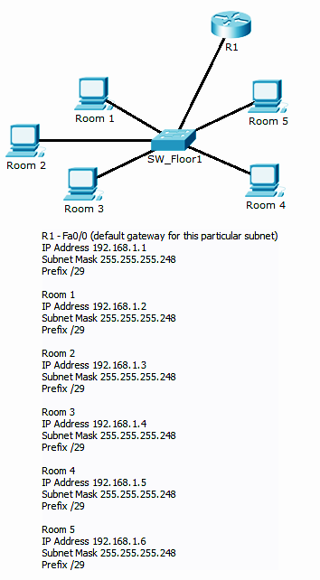

**Identifique los elementos del modelo que equivalen a contenido relacionado con TI:**

* Las jerarquías se emplean cuando se utilizan esquemas de direccionamiento. Los pisos del hospital representan las subredes y las conexiones de los pacientes representan direcciones de host.
* La conectividad está influenciada por los identificadores del esquema de direccionamiento. El switch representa un dispositivo intermediario válido para el procesamiento de datos entre terminales con direcciones estáticas.